Liten kassett X mekanism

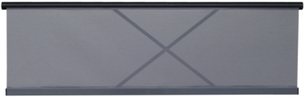 |  | Material på lager  Alla material möter direktivet 95/28/EC standards.
Transparanta
Silvergrå |  | Charcoal
Ej transparant
Grå | Svart

Användningsområde: | Bussar, tåg marin och annat
Mekanism: | Manuel
Information: | Liten kassett möjliggör montering i trånga utrymmen.  Höjden på gardinen justeras genom att dra i den nedre listen, eller alternativt ett handtag.  Med liten kassett varierar höjden beroende på materialets tjocklek.

